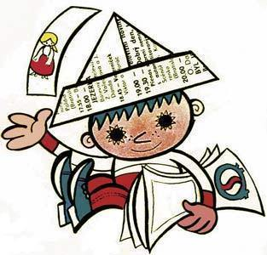
PERO

Koncem prosince budou moci již někteří žáci začít psát perem. Během ledna se budou přidávat další (záleží na uvolnění ruky, přítlaku dítěte při psaní). Nákup pera může být též vánočním dárkem.

Pro první třídu vyžaduji klasické bombičkové pero (v žádném případě rollery, gumovací a kuličková pera).

Jedná se mě o to, aby se děti naučily správně pero držet, lehce jím psát.

Je velký výběr bombičkových per, kvalitní lze zakoupit již kolem 50-60 Kč.
Výhodné je koupit pero s tzv. iridiovým hrotem, který je odolný i vůči vyššímu tlaku, a tedy vhodný pro začátečníky (cena kolem 100 Kč). Lze zakoupit také pero s tzv. ergonomickým držením v oblasti úchopu. To podporuje správné držení pera třemi prsty.

Vždy záleží na tom, jak dítěti pero "sedne" do ruky.

V každém kvalitním papírnictví je velký výběr a určitě Vám s jeho nákupem poradí.

Kupujte, prosím, pera určená pro žáky 1.-4. tříd (vyrábí se i různá pera pro starší žáky, ale ta nejsou pro začátečníky vhodná).
Kvalitní pera se vyrábí i pro leváky.

Pro inspiraci přidávám odkaz.
www.sevt.cz/obchod/skolni-potreby/psaci-potreby/bombickova-pera/

